决胜2018年高考之2017年高考+联考模拟分项
2017年高考
1．【2017年高考课标Ⅰ卷】在下面一段文字横线处补写恰当的语句，使整段文字语意完整连贯，内容贴切，逻辑严密。每处不超过15个字。（6分）
药品可以帮我们预防、治疗疾病，但若使用不当， ① 。以口服药为例，药物进入胃肠道后逐渐被吸收进血液，随着时间推移， ② 。当药物浓度高于某一数值时就开始发挥疗效。然而，
③ ，超过一定限度就可能产生毒性，危害身体健康。
【答案】①就有可能对人体造成伤害（2分） ②血液中的药物浓度会渐渐上升（2分） ③药物浓度不是越高越好（2分）
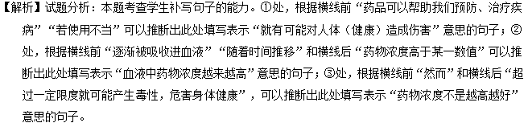
【考点定位】语言表达简明、连贯、得体、准确、鲜明、生动。能力层级为表达应用E。
【名师点睛】内容上，扣得紧；形式上，接得上。
2．【2017年高考课标Ⅱ卷】在下面一段文字横线处补写恰当的语句，使整段文字语意完整连贯，内容贴切，逻辑严密。每处不超过10个字。（6分）
为了保护自己，变色龙经常换上与环境接近的颜色。人们对此有一种根深蒂固的看法，以为变色龙①，就可以变成什么颜色。其实，②。蜥蜴类动物的皮肤变色③，温度和光线是其决定因素，而且每种蜥蜴能变什么颜色也是固定的。
【答案】①想变成什么颜色 ②事实并非如此 ③是需要外在条件的
【解析】
试题分析：此题考查语言运用的连贯。解答时要结合具体语境分析。如第一空根据“以为变色龙”“就可以变成什么颜色”等信息可知，应填写“想变成什么颜色”；第二空根据“其实”及空后等内容可知，应填写“事实并非如此”；第三空根据“温度和光线是其决定因素”等内容可知，应填写“是受很多因素影响的”。
【考点定位】语言表达简明、连贯、得体，准确、鲜明、生动。能力层级为表达运用E。
【名师点睛】“补写句子”是综合考点和能力的考查，这类题目一般要求“根据材料内容”补写句子，要求所补写的句子内容贴切、语意连贯、逻辑严密，并且不能照抄材料，另有字数限制。解答本题的正确步骤应是：①阅读——认真阅读语段，确定文段中心意思；②推导——将文段划分层次，做到瞻前顾后；③检查——得出答案后应代入原文，最终求得语句连贯。
3．【2017年高考课标Ⅲ卷】在下面一段文字横线处补写恰当的语句，使整段文字语意完整连贯，内容贴切，逻辑严密，每处不超过16个字。（6分）
太阳能与风能 ① ，通常白天阳光强而风小，夜晚光照变得很弱而风力加强；夏季阳光强度大而风小， ② 。这种互补性使风光互补发电系统在资源上具有很好的匹配性。常见的风光互补发电系统有两套发电设备，夜间和阴天由风力发电装置发电， ③ ，在既有风又有太阳的情况下，二者同时发挥作用，比单用风力或太阳能发电更经济。
【答案】①在时间上有很强的互补性 ②冬季阳光强度小而风大 ③晴朗的白天由太阳能发电装置发电
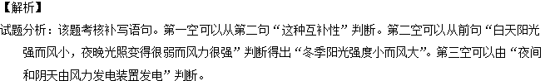
【考点定位】语言表达简明、连贯、得体、准确、鲜明、生动。能力层级为表达运用E。
【名师点睛】语句补写题（也叫语段填句题）是新课标卷最具特色、出现频率很高的一种语言表达题型。所谓“语句补写题”，就是指给出一个语段，空出两至三个句子进行补写，补写后的句子与语段内容贴切，语意连贯，逻辑严密，语句通顺。这种题型是一种综合性题型，以考查语言连贯为主，兼有对压缩、仿写和推断能力的考查。这种题型的训练，既要抓好答题步骤的规范训练，又要重点抓好三类语句（总起句、总结句、展开句）的补写训练。方法上：1．阅读。语句补写题虽说考的主要是语言连贯能力，但首先应是阅读能力。拿到题目后，首先要阅读语段，看看其中心是什么，大致有几个层次；其次，把握文段语脉，理清前后句之间的逻辑关系（如总分关系，观点与材料的关系，现象与本质的关系，并列、转折、因果、条件等），要特别注意关联词语。2．推导。要从两个角度推导：一是据上下文逻辑的发展推导出所补写语句的内容，做到内容上扣得紧；二是由与上下文相关词语、句式的照应推导出所补写语句的句式及形式上的衔接语，做到形式上接得上。3．检查。检查补写后内容是否符合题干要求、语言是否连贯、有无语病、是否简洁等。要防止草率审题，盲目机械地答题，如果发现问题要及时纠错。最好在写好后代入原文读一读，看看是否真的连贯、贴切、严密。该题中主要采用“据上下文逻辑的发展推导出所补写语句的内容”的方法解题。
2017年最新联考模拟
1．【2017届湖南湘西自治州高三第一次质检】在下面文段的横线处补写恰当的语句，使整段文字语意完整连贯，内容贴切，逻辑严密。每处不超过15字。
树木每年都会增长形成一圈年轮，通过①__，科学家可以确定树木的年龄。树木年轮的差异②__，直径较大的年转暗示着当年树木处于较好的生长季节。研究人员发现，树木生长和海洋生态系统健康状态存在着反向关系。冬季我们看到树木健康生长，③__。
【答案】 （1）、 （1）观察分析年轮的圈数 （2）、 （2）揭示着生长的好季节和差季节 （3）、 （3）却发现海洋生态系统较差
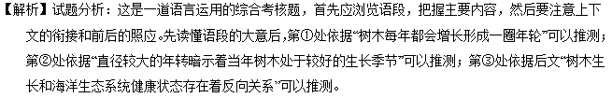
点睛：“补写句子”是综合考点和能力的考查，这类题目一般要求“根据材料内容”补写句子，要求所补写的句子内容贴切、语意连贯、逻辑严密，并且不能照抄材料，另有字数限制。所补写的句子的内容文本。具体说，所补写的句子的内容、语言要从上下文的有关材料中去提炼和概括，离开文本不可能补写正确。所补写句子与上下文关系：或引领下文，或总结上文，或与上下文衔接连贯。“词语从文本中来”“引领、总结、衔接”这两层意思一综合起来，我们发现答案已呼之欲出，而且答案几乎是唯一的。补句的命题规律：（1）“根据材料内容”要求补写句子应联系前后文语境。（2）空出的句子大多有特殊位置和性质，（3）要求所补写的句子内容贴切、语意连贯、逻辑严密。（4）不能照抄材料，有字数限制。有效的答题技巧：（1）阅读全文，了解文段性质和内容，确定中心。（2）分清句间上下文的逻辑关系，确定句子的性质。（3）注意标点符号的暗示作用：含义、选词、句式。（4）结合文本，根据字数要求，概括答案。！网
2．【2017届辽宁葫芦岛一模】在下面一段文字横线处补写恰当的语句，使整段文字语意完整连贯，内容贴切，逻辑严密。每处不超过12个字。
平凡与平庸，①____：共性在于，两者都平平常常普普通通；个性在于，平凡是中性的，指人有一颗平常心，在普通的岗位上兢兢业业地生活和工作、平庸则有贬义，消极颓废，没有追求，无所事事、碌碌无为、随波逐流、自暴自弃，生活没有个性、没有张力、平凡的人安于平凡的生活，②___ ，而平庸的人则不安于平凡，却因为放弃努力，不得不过平凡的生活、所以，③____。
【答案】 （1）、 ①既有共性也有个性 （2）、 ②却在做着不平凡的努力 （3）、 ③人生可以平凡但不能平庸
【解析】试题分析：这是一道语言运用的综合考核题，首先应浏览语段，把握主要内容，然后要注意上下文的衔接和前后的照应，①处结合后面关于“共性和个性”的分析可知，既有共性也有个性；②处结合后面“却因为放弃努力”可知，做着不平凡的努力；③处是对前面内容的概括总结，可以平凡但不能平庸。
3．【2017届吉林长白山高三二模】在下面文段的横线处补写恰当的语句，使整段文字语意完整连贯，内容贴切，逻辑严密。每处不超过15字。
很多时候，人们会抱怨人际关系复杂，知心朋友难寻。①，但其中最重要的原因很可能是我们平日考虑自己过多，帮助别人太少。②，临时抱佛脚只会给别人以“利用”之感。试问这样的人，又怎么能得到别人的信任和欢迎呢？别人又怎会对他慷慨相待呢？③，别人才会拿出真心对我们。
【答案】①造成这种局面的原因很多；②平时不注重人际关系维护；③只有平时对他人帮助。（6分，每处2分，意思对即可。字数超出规定不给分）
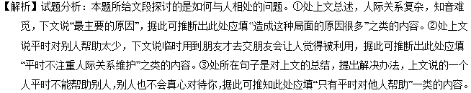
4．【2017届山东德州一模】仿照画线部分，在横线上填上恰当的句子，使分号前后内容、句式对应，修辞方法相同。
风是人间使者。风有激越，有怀柔；既嫉恶如仇，又满怀爱心。有时暴性陡起，肆虐山河；________，________。古往今来多少英雄雅士把酒临风，抒发豪情。刘邦雄踞天下，重返故里，唱响“大风起兮云飞扬”；________，________，_____________。
【答案】 （1）、 有时温柔体贴， （2）、 轻抚大地； （3）、 李白满怀豪情，（苏轼潇洒超脱，） （4）、 遇挫弥坚，（月下徘徊，） （5）、 高歌“长风破浪会有时”；（高歌“我欲乘风归去”。）
【解析】试题分析：这是一道与修辞紧密相联的仿写题，就本题来说修辞方式、句式都是限制。和“暴性陡起，肆虐山河”对应，表述有时温柔即可；后面一句需要举英雄事例，抒发豪情的，注意题干要求。
5．【2017届山东菏泽一模】在下面一段文字横线处，补写恰当的语句，使整段文字语意完整连贯，内容贴切，逻辑严密。每处不超过15个字。
行书是一种统称，分为行楷和行草两种。他是在楷书的基础上起源发展的，是介于楷书草书之间的一种字体。是为了弥补楷书的书写速度太慢，和草书的难于辨认的不足而产生的。因此①，也不像楷书那样端正。实质上，它是楷书的草化或草书的楷化。楷法多于草法的叫“行楷”，草法多于楷法的叫“行草”。②，而楷书是文字符号，艺术性相对不足，相比较而言，草书艺术性高，而实用性相对不足。
【答案】①它不像草书那样潦草②行书实用性和艺术性皆高（意思对即可。如有其他答案，只要言之成理，可酌情给分。）
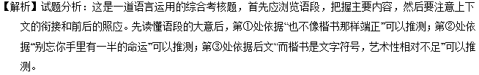
点睛：“补写句子”是综合考点和能力的考查，这类题目一般要求“根据材料内容”补写句子，要求所补写的句子内容贴切、语意连贯、逻辑严密，并且不能照抄材料，另有字数限制。所补写的句子的内容文本。具体说，所补写的句子的内容、语言要从上下文的有关材料中去提炼和概括，离开文本不可能补写正确。所补写句子与上下文关系：或引领下文，或总结上文，或与上下文衔接连贯。“词语从文本中来”“引领、总结、衔接”这两层意思一综合起来，我们发现答案已呼之欲出，而且答案几乎是唯一的。补句的命题规律：（1）“根据材料内容”要求补写句子应联系前后文语境。（2）空出的句子大多有特殊位置和性质，（3）要求所补写的句子内容贴切、语意连贯、逻辑严密。（4）不能照抄材料，有字数限制。有效的答题技巧：（1）阅读全文，了解文段性质和内容，确定中心。（2）分清句间上下文的逻辑关系，确定句子的性质。（3）注意标点符号的暗示作用：含义、选词、句式。（4）结合文本，根据字数要求，概括答案。
6．【2017届山东淄博一模】在下面一段文字横线处补写恰当的语句，使整段文字语意完整连贯，内容贴切，逻辑严密。每处不超过15字。
物质丰富、文化多样的时代，人们虽然创设出各具特色的过年新形式，但传统节俗的仪式感，从未在我们的文化记忆中失落。①，春节这样的传统节日就会与普通的假期无异。仪式感犹如生活的调味剂、文化的倍增器，它让平庸的生命懂得庄重，让潦草的生活焕发温馨。仪式感是元宵佳节的灯火辉煌，是清明祭祖的慎终追远，是中秋月圆的千里相思，是重阳登高的健康企盼。②，所以春节才成为我们复苏文化记忆、确认精神归属的重要时刻。
【答案】 （1）、 如果没有节俗带来的仪式感 （2）、 因为阖家团圆、守岁祈福、拜年贺岁等仪式感的存在（意思对即可）
【解析】试题分析：本题考查语言表达连贯的能力，解答时首先要找准话题。在文段所提供的语境中，陈述主体、陈述内容、叙述角度应保持一致，而不能混杂。其次考虑语境的和谐。一个文段所描述的画面、环境、情调、氛围、风格应和谐统一，所体现出来的情感、意蕴同其中的物象、景致应契合，才能感染读者。再次注意逻辑事理。在语言表达中，应该注意上下文、前后文之间的对应和呼应，若前面说到一种情况，后面就须与之照应统一，不能顾此失彼，自相矛盾。本题所给材料的话题是“仪式感”，而第一个空后的句子中有连词“就会”，因而这两句话构成了假设关系，故填“如果没有节俗带来的仪式感”；第二个空后的句子有“所以”，因而这两句话构成因果关系，故填表原因的内容“因为阖家团圆、守岁祈福、拜年贺岁等仪式感的存在”。
7．【2017届山西太原高三一模】在下面一段文字横线处补写恰当的语句，使整段文字语意完整连贯，内容贴切，逻辑严密。没处不超过15个字。
近期，我国不少地区把阴霾天气现象并入雾一起作为灾害性天气预警预报，统称为“雾霾天气”。①__________ 。譬如，出现雾时空气潮湿，出现霾时空气则相对干燥。雾霾主要由二氧化碳、碳氧化物和可吸入颗粒物组成， ② ________________ ，最后一项颗粒物才是加重雾霾污染的罪魁祸首。雾和霾天气使空气质量明显下降，③___________。首先，雾霾中的PM2．5威胁新生儿健康；其次，雾霾天气是心血管疾病的“健康杀手”。
【答案】
（1）、 ①其实雾与霾有很大区别 （2）、 ②前两者危害不大 （3）、 ③影响人们的身体健康
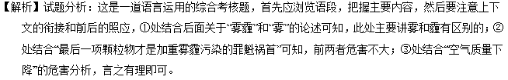
8．【2017届四川乐山高三二调】在下面一段文字横线处补写恰当的语句，使整段文字语意完整连贯，内容贴切，逻辑严密。第一处不超过15个字，第二、三处不超过30个字。
《三国演义》是历史的风云，展现了三国时代封建统治集团之间的政治、军事、外交斗争；①，描写了宋江、鲁达、林冲等众多好汉逼上梁山的传奇故事；《西游记》是人生的寓言，②；《红楼梦》是女子的悲歌，③。
【答案】①《水浒传》是英雄的传奇，②蕴含着实现理想必须执着笃定经历九九八十一难的人生哲理，③讲述了林黛玉、王熙凤、晴雯等中国女性的悲剧命运。
【解析】试题分析：这是一道根据文意填空的题目，高考题目一般为科普类的说明性文字，文段表述结尾严密。要求填写的较为准确，这样就要注意上下文之间的关系，前后文之间的相互的提示和照应，尽量文中的词语组织句子进行填写，这样能够减小误差。如此题中的第一处的后文提示语“描写了宋江、鲁达、林冲等众多好汉逼上梁山的传奇故事”第一处应该填“《水浒传》是英雄的传奇”。根据文意填空是这类试题答题的关键。
9．【2017届湖北黄冈高三3月质检】在下面一段文字横线处补写恰当的语句，使整段文字语意完整连贯，内容贴切，逻辑严密。每处不超过12个字。
与所有动物一样，人与人生来不同，这是大家公认的客观事实。①__？用汉斯·格罗斯的话说，是“人类基因在环境条件下展开的方向与程度”决定了我们之间的差异。②__：一是基因，二是环境。改良环境，说到底并没有对民族最基本的基因品质产生任何积极影响，要想从根本上提高我们的基因品质，③__。于是，达尔文的弟弟，高尔顿提出了“用社会手段干预优化人种”的观点。
【答案】 （1）、 ①那么是什么因素决定了这些差异呢？ （2）、 ②也就是说其中有两大影响因素 （3）、 ③对生育的强制化社会手段必不可少（或必须进行社会手段干预）。
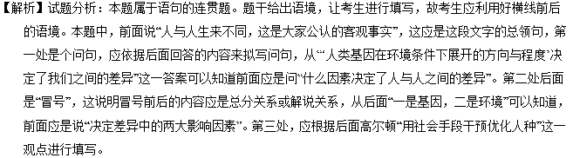
10．【2017届安徽合肥高三第二次教学质检】在下面一段文字横线处补写恰当的语句，使整段文字语意完整连贯，内容贴切，逻辑严密。每处不超过12个字。
就现有技术而言，移民火星面临的最大问题不是能否确保旅途安全，而是能否确保①______。他们会因失重而导致肌肉萎缩、骨质疏松，易因更多宇宙射线的辐射而引发癌症，可能因长时间居于狭窄空间而产生心理疾病等。此外，②_____，如何建立永续基地也是巨大的挑战。由于移民人数有限，大部分劳动要依赖机器人；除了播种作物、发掘水源，最迫切的一个问题是③______，保证呼吸。
【答案】 （1）．①移民者身心健康 （2）．②即使顺利到达火星 （3）．③如何提取氧气
【解析】试题分析：这是一道语言运用的综合考核题，首先应浏览语段，把握主要内容，然后要注意上下文的衔接和前后的照应。①处结合后面关于“失重”“辐射”的危害的论述可知，此处应该是讲身心健康问题；②处结合后面内容，此处表示假设，即使到达火星；③处结合“保证呼吸”可知，此处应该是讲如何提取氧气。

